FASE 1 (DATOS GENERARLES Y CLASIFICACIÓN, NSE 1)
1) uso de la edificación: (Ej. Vivienda, ofician, Hospital, Colegio)
Hospital con quirófano
2) DATOS DEL PROYECTO (dimensiones y área en m y m² respectivamente)
25 x 30 m
3) Alturas (Alturas entre piso y total)
3 M POR NIVEL hn= 3x5 = 15 m
3) Factor de carga de ocupación: (m² persona)
345 personas
4) Categoría de obra (fundamentada)
Esencial
5) Marcos
- Marcos de Concreto (abiertos, con vidrio o paneles livianos): Utilizar Kt​=0.047 y x=0.90
Marcos abiertos con vidrio o paneles livianos

6) Materiales: (concreto, acero)

MATERIALES
Concreto f'c: | 4000.00PSI | 281.29kg/cm2 | Ec= | 253254.48kg/cm2 | Concreto premezclado ASTM C685 ó ASTM C94
Acero fy: | 60000.00PSI | 4219.41kg/cm2 | Es= | 2039321.85kg/cm2 | Acero de refuerzo ASTM A706 (barras SI)
f'm: | 39.29kg/cm2 | No estructural |  |  | Bloque clase C NTG 41054 + mortero tipo "S" NTG 41050

FASE 2 (AMENAZA SÍSMICA Y SUELO)
- Ubicación exacta: (Municipio y Departamento para obtener valores Io, Scr, S1r y TL
Municipio de San Juan Ostuncalco Quetzaltenango
- Estudio de suelo: (Conocer el tipo de suelo para obtener valores anteriores)
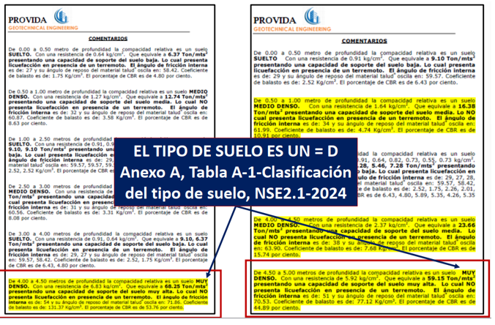
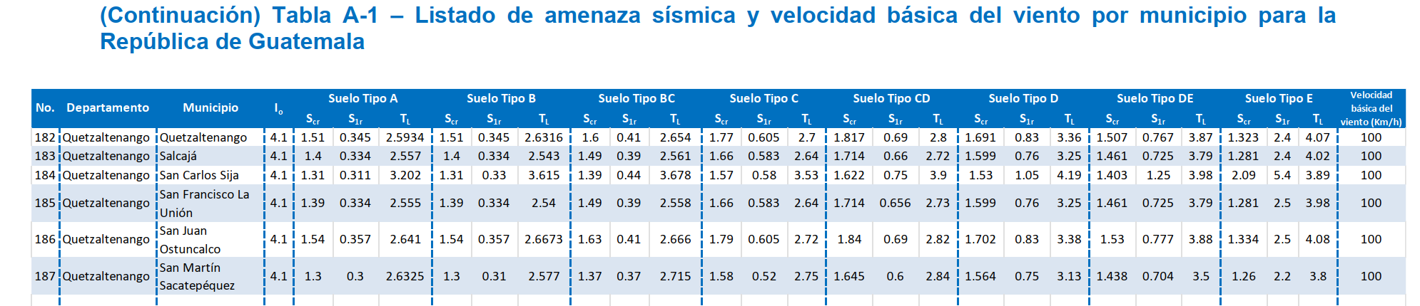
Estudio de Suelo en clase (Clase D)

FASE 3 (Definición del Sistema Estructural, NSE 2 y NSE 2.1)

Io | 4.1
Scr | 1.702
S1r | 0.83
TL | 3.38

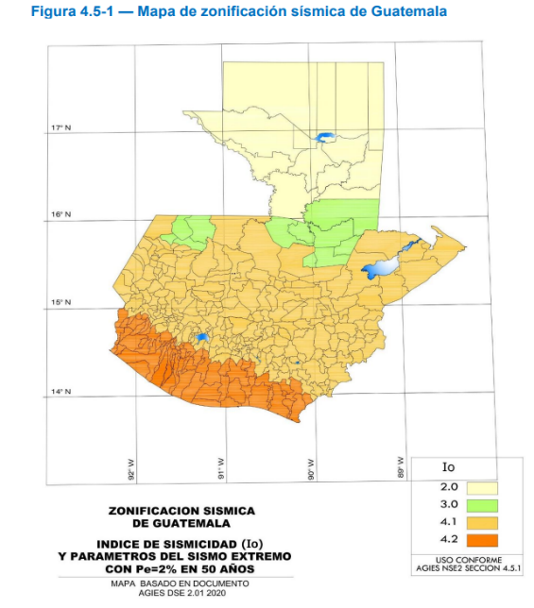
Tipo de sistema estructural:
E1 estructura de marcos

Nivel de Ductilidad (alta (DA)

DIAFRAGMA DE ESTRUCTURA:
- Bases tributarias de 5.5 x 5.5 m.
- Relación Largo/Ancho = 1.
- Si la relación L/A = 1< 3 entonces
Diafragma Rígido
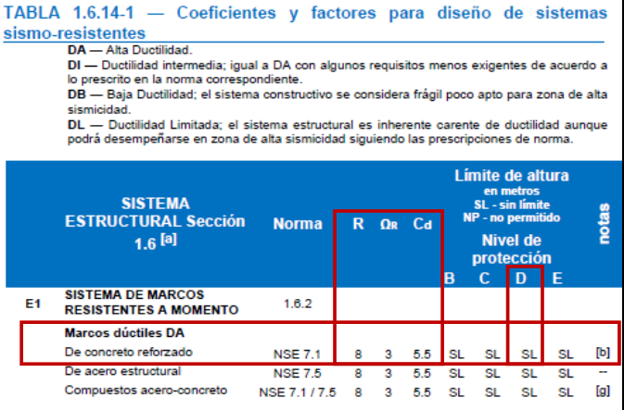

Factor de reducción de respuesta | R=8
Factor de sobre resistencia | ΩR​=3
Coeficiente de amplificación de deflexión | Cd​=5.5

FASE 4 PREDIMENSIONAMIENTO NSE 7 Y ACI 318-19
LOSA
t = p /180
condición a/b
a lado más corto
b lado más largo
S𝑖 𝑚<0.50 𝑡𝑟𝑎𝑏𝑎𝑗𝑎 𝑒𝑛 𝑢𝑛𝑎 𝑑𝑖𝑟𝑒𝑐𝑐𝑖ó𝑛
S𝑖 𝑚≥0.50 𝑡𝑟𝑎𝑏𝑎𝑗𝑎 𝑒𝑛 𝑑𝑜𝑠 𝑑𝑖𝑟𝑒𝑐𝑐𝑖ó𝑛𝑒𝑠

LOSAS
a= | 5.50m
b= | 5.50m
t= | 0.122
fy= | 60000.00PSI
β= | 1
t= | 0.13m
tmin= | 0.09m
t= | 12.00cm
l/t= | 45.83
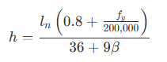
ESPESOR DE LOSA PROPUESTO 13 CM
VIGA
METODO 4 L/10<h<14
LUZ | 5.50 | m
l/10 | 0.55 | m
l/14 | 0.39 | m
h | 0.55 | m

h | 0.55 m
h/2 | 0.28 m
b= | 0.30 m
Aproximado a número múltiplo por comodidad
Tomamos el valor más grande

PROPUESTA VIGA DE 55 X 30 CM
COLUMNA
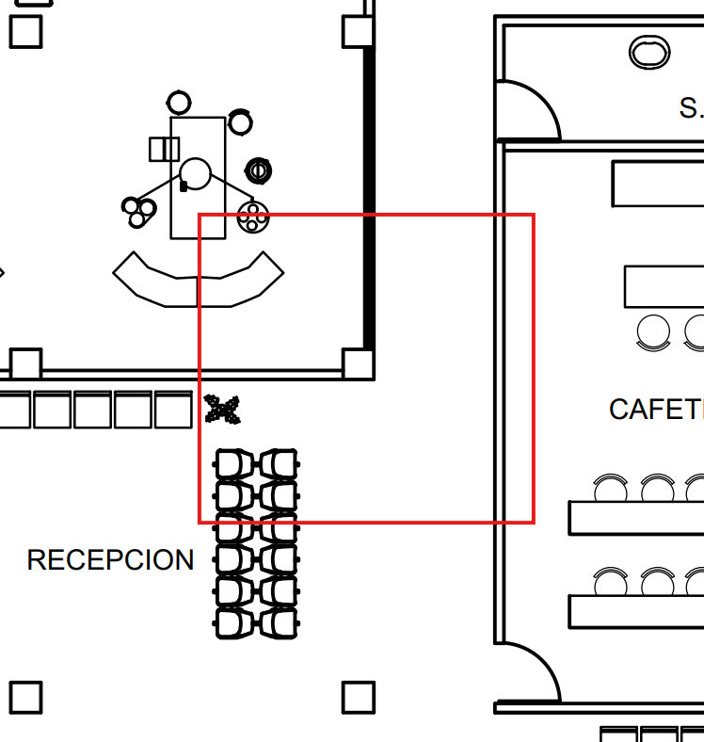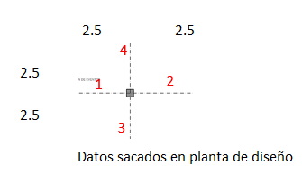
ZONA CRITICA

CARGAS FINALES POR NIVEL
NIVEL | CM (kg/m²) | CV (Kg/m²)) | TIPO CV
5 | 677 | 200 | TECHO
4 | 677 | 250 | CLINICA
3 | 677 | 350 | LAB
2 | 677 | 500 | CAFETERÍA
CMAX | 677 | 500

CV= | 500.00kg/m2
CM= | 677.00kg/m2 |  | 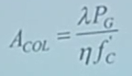
Nivel | 5
At central= | 30.25m2 | At perimetral= | 15.00m2 | At esquina= | 7.50m2
Pg= | 243875.50kg | Pg= | 120930.00kg | Pg= | 60465.00kg
λ= | 1.1 | λ= | 1.25 | λ= | 1.5
η= | 0.3 | η= | 0.25 | η= | 0.2
Acol= | 3178.92cm2 | Acol= | 2149.53cm2 | Acol= | 1612.15cm2
b | h | b | h | b | h
55.00cm | 57.80cm | 30.00cm | 71.65cm | 30.00cm | 53.74cm
60.00cm | 52.98cm
65.00cm | 48.91cm
70.00cm | 45.41cm
60.00cm | 60.00cm | PRIMER NIVEL
COLUMNA PROPUESTA (A) 60 cm X 60 cm

COLUMNAS
 |  | 
CV= | 500.00kg/m2
CM= | 677.00kg/m2
Nivel | 4
At central= | 30.25m2 | At perimetral= | 15.00m2 | At esquina= | 7.50m2
Pg= | 195100.40kg | Pg= | 96744.00kg | Pg= | 48372.00kg
λ= | 1.1 | λ= | 1.25 | λ= | 1.5
η= | 0.3 | η= | 0.25 | η= | 0.2
Acol= | 2543.13cm2 | Acol= | 1719.62cm2 | Acol= | 1289.72cm2
b | h | b | h | b | h
55.00cm | 46.24cm | 30.00cm | 57.32cm | 30.00cm | 42.99cm
60.00cm | 42.39cm
65.00cm | 39.13cm
70.00cm | 36.33cm
55.00cm | 55.00cm | RESTO DE NIVELES
COLUMNA PROPUESTA (B) 55 cm X 55 cm

FASE 5: CUANTIFICACIÓN DE CARGAS (NORMA NSE 2, CAPÍTULO 3)
LOSA
Densidad del concreto | 2400 kg/m3
Espesor propuesto | 0.13 m
Peso de losa | 312 kg/m2

CARGA MUERTA
Wlosa | 312 kg/m2
Contrapiso 7 cm | 110.00 kg/m2
Piso Ceramico | 91.00 kg/m2
Cielo suspendido | 34.00 kg/m2
Instalaciones | 30.00 kg/m2
Tabiques | 100.00 kg/m2
TOTAL, CARGA MUERTA | 677 kg/m2

SOBRECARGA
365 kg/m2

CARGA VIVA
Pasillos y rampas | 500.00 kg/m²
CV Clinicas y encamamiento | 250.00 kg/m²
Cv servicios medicios y lab. | 350.00 kg/m²
Cafeteria y cocina | 500.00 kg/m²
Farmacias | 500.00 kg/m²

CARGA VIVA TECHO
CON ACCESO | 200 kg/m2
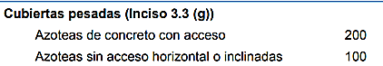
ENTREPISO EN VIGA MUROS COMPLETOS CLASE C
Muros | 148.00 kg/m²
h | 3.00 m
Muros por ml | 444.00 kg/m
Acabados de muro | 40.00 kg/m²
h | 3.00 m
Acabados por ml | 120.00 kg/m
Muros completos ml | 564.00 kg/m

ENTREPISO VENTANAS COMPLETAS
VIDRIO | 38.00 kg/m²
h | 3.00 m
vidrio completo ml | 114.00 kg/m

TECHO VIGAS LATERALES (PARAPETOS)
Muros | 148.00 kg/m
Acabados de muro | 40.00 kg/m
Parapetos ml | 188.00 kg/m

FASE 6: COEFICIENTE SISMICO

RESUMEN DE DATOS
Io | 4.1
Scr | 1.702
S1r | 0.83
TL | 3.38
Factor de reducción de respuesta | R=8
Factor de sobre resistencia | ΩR​=3
Coeficiente de amplificación de deflexión | Cd​=5.5
MARCOS DE CONCRETO (ABIERTOS, CON VIDRIO O PANELES LIVIANOS) | Kt​=0.047 y x=0.90
hn | 15 m
Obra esencial IV

CLASIFICACIÓN DE SITIO NSE 2.1

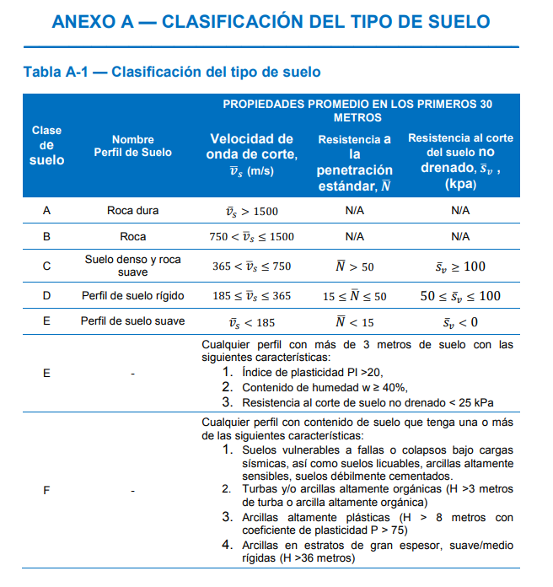
ES UN SUELO D RIGIDO
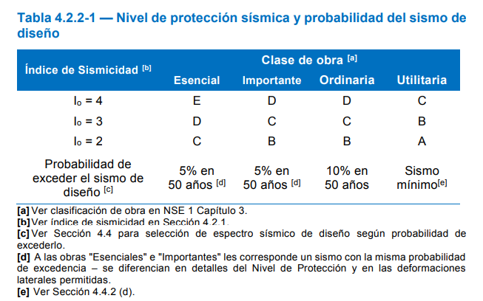

SISMO PARA DISEÑO ESTRUCTURAL

SISMO OBRA ESCENCIAL
5% Probabilidad de ser excedido en 50 años
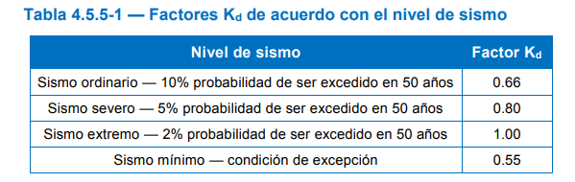
Factor Kd= 0.80

PARAMETROS PARA DISEÑO NSE 2
LUGAR: QUETZALTENANGO
MUNICIPIO: SAN JUAN OSTUNCALCO
Io | 4.1
Scr | 1.702
S1r | 0.83
TL | 3.38
Factor de reducción de respuesta | R=8
Factor de sobre resistencia | ΩR​=3
Coeficiente de amplificación de deflexión | Cd​=5.5

Amenazas Sísmicas
Scr | S1r | TL
1.702 | 0.83 | 3.38

COEFICIENTE DE SITIO
Fa = | 1
Fv = | 1

AJUSTE POR ESTADO DE SITIO
Scs = | 1.702
S1s = | 0.83

AJUSTE POR INTENSIDAD SISMICA ESPECIAL
Scs | 1.702
S1s | 0.83
Na | 1.000
Nv | 1.000
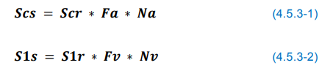
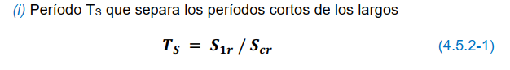
PERÍODO DE VIBRACIÓN DE TRANSICIÓN
Ts = | 0.488 | Ec 4.5.4-1
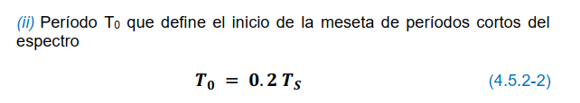
To = |  | 0.098 | Ec 4.5.4-2

PROBABILIAD NOMINAL DE OCURRENCIA DE LOS SISMOS DE DISEÑO NSE 2
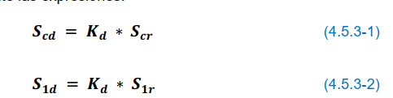
Kd = |  | 0.8

Scd = | 1.3616
S1d = | 0.664


PERIODO FUNDAMENTAL NSE 3-24 CAP 2.1.6

hn (m) = | 15.000
Kt = | 0.047
x = | 0.900

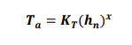
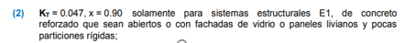
T = | 0.538
To = | 0.098

ESPECTRO GENERICO DE PROBABLES NSE 2-24

TL= 3.38
Sa (T) = | 5.049 |  |  |  |  |  | NO
Sa (T) = | 1.362 |  |  |  |  |  | NO
Sa (T) = | 1.235 |  |  |  |  |  | OK
Sa (T) = | 7.761 |  |  | 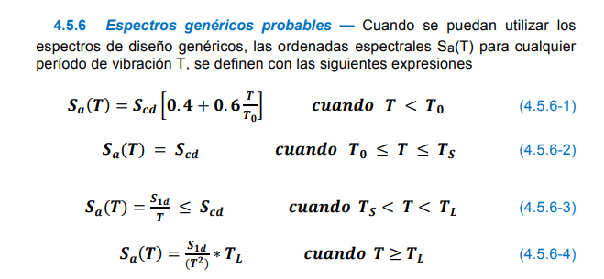 |  |  | NO

Sa(T) cumple con condiciones | 1.2348

ACELERACIÓN MÁXIMA DEL SUELO AMS NSE 2-24
AMSd | 0.545
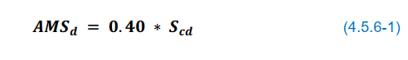
COMPONENTE VERTICAL DEL SISMO DE DISEÑO NSE 2-24

Svd | 0.272
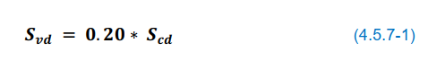
TIPOLOGÍA ESTRUCTURAL

SISTEMA ESTRUCTURAL E1 MARCOS DA

R | 8.0
ΩR | 3.0
Cd | 5.5

COEFICIENTE SISMICO NSE 3-24
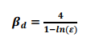
ϵ | 5%
Bd | 1

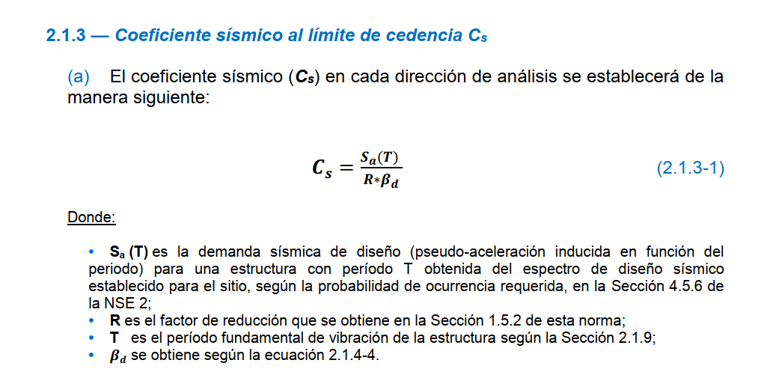
Cs | 0.1542

COEFICIENTE SISMICO (Cs ) | 0.154 | SAN JUAN OSTUNCALCO, QUETZALTENANGO

ESPECTRO DE DISÑEO
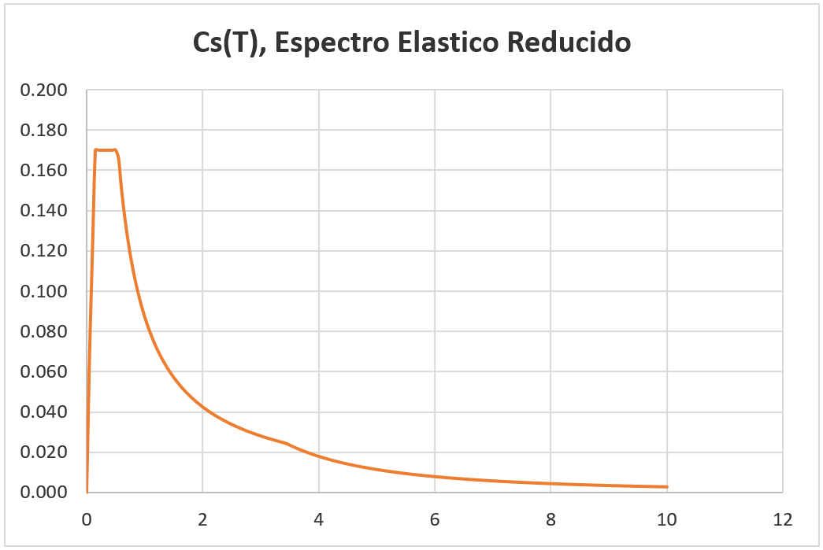
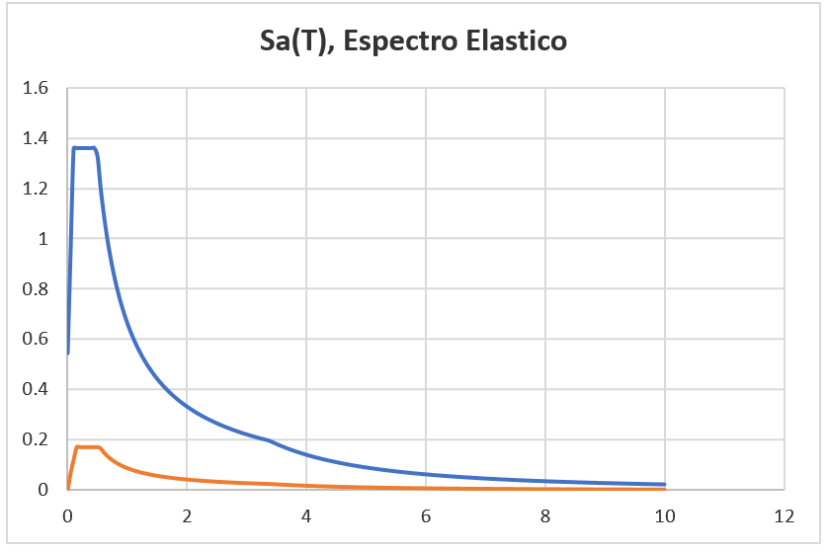
T | Sa (T) | Cs
0 | 0.54464 | 0.06808
0.05 | 0.963455 | 0.120432
0.1 | 1.3616 | 0.1702
0.15 | 1.3616 | 0.1702
0.2 | 1.3616 | 0.1702
0.25 | 1.3616 | 0.1702
0.3 | 1.3616 | 0.1702
0.35 | 1.3616 | 0.1702
0.4 | 1.3616 | 0.1702
0.45 | 1.3616 | 0.1702
0.5 | 1.328 | 0.166
0.55 | 1.207273 | 0.150909
0.6 | 1.106667 | 0.138333
0.65 | 1.021538 | 0.127692
0.7 | 0.948571 | 0.118571
0.75 | 0.885333 | 0.110667
0.8 | 0.83 | 0.10375
0.85 | 0.781176 | 0.097647
0.9 | 0.737778 | 0.092222
0.95 | 0.698947 | 0.087368
1 | 0.664 | 0.083
1.05 | 0.632381 | 0.079048
1.1 | 0.603636 | 0.075455
1.15 | 0.577391 | 0.072174
1.2 | 0.553333 | 0.069167
1.25 | 0.5312 | 0.0664
1.3 | 0.510769 | 0.063846
1.35 | 0.491852 | 0.061481
1.4 | 0.474286 | 0.059286
1.45 | 0.457931 | 0.057241
1.5 | 0.442667 | 0.055333
1.55 | 0.428387 | 0.053548
1.6 | 0.415 | 0.051875
1.65 | 0.402424 | 0.050303
1.7 | 0.390588 | 0.048824
1.75 | 0.379429 | 0.047429
1.8 | 0.368889 | 0.046111
1.85 | 0.358919 | 0.044865
1.9 | 0.349474 | 0.043684
1.95 | 0.340513 | 0.042564
2 | 0.332 | 0.0415
2.05 | 0.323902 | 0.040488
2.1 | 0.31619 | 0.039524
2.15 | 0.308837 | 0.038605
2.2 | 0.301818 | 0.037727
2.25 | 0.295111 | 0.036889
2.3 | 0.288696 | 0.036087
2.35 | 0.282553 | 0.035319
2.4 | 0.276667 | 0.034583
2.45 | 0.27102 | 0.033878
2.5 | 0.2656 | 0.0332
2.55 | 0.260392 | 0.032549
2.6 | 0.255385 | 0.031923
2.65 | 0.250566 | 0.031321
2.7 | 0.245926 | 0.030741
2.75 | 0.241455 | 0.030182
2.8 | 0.237143 | 0.029643
2.85 | 0.232982 | 0.029123
2.9 | 0.228966 | 0.028621
2.95 | 0.225085 | 0.028136
3 | 0.221333 | 0.027667
3.05 | 0.217705 | 0.027213
3.1 | 0.214194 | 0.026774
3.15 | 0.210794 | 0.026349
3.2 | 0.2075 | 0.025938
3.25 | 0.204308 | 0.025538
3.3 | 0.201212 | 0.025152
3.35 | 0.198209 | 0.024776
3.4 | 0.194145 | 0.024268
3.45 | 0.188559 | 0.02357
3.5 | 0.18321 | 0.022901
3.55 | 0.178085 | 0.022261
3.6 | 0.173173 | 0.021647
3.65 | 0.168461 | 0.021058
3.7 | 0.163939 | 0.020492
3.75 | 0.159596 | 0.01995
3.8 | 0.155424 | 0.019428
3.85 | 0.151413 | 0.018927
3.9 | 0.147556 | 0.018444
3.95 | 0.143844 | 0.01798
4 | 0.14027 | 0.017534
4.05 | 0.136828 | 0.017103
4.1 | 0.133511 | 0.016689
4.15 | 0.130313 | 0.016289
4.2 | 0.127229 | 0.015904
4.25 | 0.124253 | 0.015532
4.3 | 0.12138 | 0.015173
4.35 | 0.118606 | 0.014826
4.4 | 0.115926 | 0.014491
4.45 | 0.113335 | 0.014167
4.5 | 0.110831 | 0.013854
4.55 | 0.108408 | 0.013551
4.6 | 0.106064 | 0.013258
4.65 | 0.103796 | 0.012974
4.7 | 0.101599 | 0.0127
4.75 | 0.099471 | 0.012434
4.8 | 0.09741 | 0.012176
4.85 | 0.095412 | 0.011926
4.9 | 0.093474 | 0.011684
4.95 | 0.091596 | 0.011449
5 | 0.089773 | 0.011222
5.05 | 0.088004 | 0.011
5.1 | 0.086287 | 0.010786
5.15 | 0.084619 | 0.010577
5.2 | 0.083 | 0.010375
5.25 | 0.081427 | 0.010178
5.3 | 0.079897 | 0.009987
5.35 | 0.078411 | 0.009801
5.4 | 0.076966 | 0.009621
5.45 | 0.07556 | 0.009445
5.5 | 0.074192 | 0.009274
5.55 | 0.072862 | 0.009108
5.6 | 0.071566 | 0.008946
5.65 | 0.070305 | 0.008788
5.7 | 0.069077 | 0.008635
5.75 | 0.067881 | 0.008485
5.8 | 0.066716 | 0.008339
5.85 | 0.06558 | 0.008198
5.9 | 0.064473 | 0.008059
5.95 | 0.063394 | 0.007924
6 | 0.062342 | 0.007793
6.05 | 0.061316 | 0.007665
6.1 | 0.060315 | 0.007539
6.15 | 0.059338 | 0.007417
6.2 | 0.058385 | 0.007298
6.25 | 0.057455 | 0.007182
6.3 | 0.056546 | 0.007068
6.35 | 0.055659 | 0.006957
6.4 | 0.054793 | 0.006849
6.45 | 0.053947 | 0.006743
6.5 | 0.05312 | 0.00664
6.55 | 0.052312 | 0.006539
6.6 | 0.051522 | 0.00644
6.65 | 0.050751 | 0.006344
6.7 | 0.049996 | 0.006249
6.75 | 0.049258 | 0.006157
6.8 | 0.048536 | 0.006067
6.85 | 0.04783 | 0.005979
6.9 | 0.04714 | 0.005892
6.95 | 0.046464 | 0.005808
7 | 0.045802 | 0.005725
7.05 | 0.045155 | 0.005644
7.1 | 0.044521 | 0.005565
7.15 | 0.043901 | 0.005488
7.2 | 0.043293 | 0.005412
7.25 | 0.042698 | 0.005337
7.3 | 0.042115 | 0.005264
7.35 | 0.041544 | 0.005193
7.4 | 0.040985 | 0.005123
7.45 | 0.040436 | 0.005055
7.5 | 0.039899 | 0.004987
7.55 | 0.039372 | 0.004922
7.6 | 0.038856 | 0.004857
7.65 | 0.03835 | 0.004794
7.7 | 0.037853 | 0.004732
7.75 | 0.037366 | 0.004671
7.8 | 0.036889 | 0.004611
7.85 | 0.03642 | 0.004553
7.9 | 0.035961 | 0.004495
7.95 | 0.03551 | 0.004439
8 | 0.035068 | 0.004383
8.05 | 0.034633 | 0.004329
8.1 | 0.034207 | 0.004276
8.15 | 0.033789 | 0.004224
8.2 | 0.033378 | 0.004172
8.25 | 0.032974 | 0.004122
8.3 | 0.032578 | 0.004072
8.35 | 0.032189 | 0.004024
8.4 | 0.031807 | 0.003976
8.45 | 0.031432 | 0.003929
8.5 | 0.031063 | 0.003883
8.55 | 0.030701 | 0.003838
8.6 | 0.030345 | 0.003793
8.65 | 0.029995 | 0.003749
8.7 | 0.029651 | 0.003706
8.75 | 0.029314 | 0.003664
8.8 | 0.028981 | 0.003623
8.85 | 0.028655 | 0.003582
8.9 | 0.028334 | 0.003542
8.95 | 0.028018 | 0.003502
9 | 0.027708 | 0.003463
9.05 | 0.027402 | 0.003425
9.1 | 0.027102 | 0.003388
9.15 | 0.026807 | 0.003351
9.2 | 0.026516 | 0.003315
9.25 | 0.02623 | 0.003279
9.3 | 0.025949 | 0.003244
9.35 | 0.025672 | 0.003209
9.4 | 0.0254 | 0.003175
9.45 | 0.025132 | 0.003141
9.5 | 0.024868 | 0.003108
9.55 | 0.024608 | 0.003076
9.6 | 0.024352 | 0.003044
9.65 | 0.024101 | 0.003013
9.7 | 0.023853 | 0.002982
9.75 | 0.023609 | 0.002951
9.8 | 0.023369 | 0.002921
9.85 | 0.023132 | 0.002891
9.9 | 0.022899 | 0.002862
9.95 | 0.022669 | 0.002834
10 | 0.022443 | 0.002805

